[上传第三方jar包到nexus](http://blog.csdn.net/huchunlinnk/article/details/17789175)

标签： [nexus 上传jar maven](http://www.csdn.net/tag/nexus%20%e4%b8%8a%e4%bc%a0jar%20maven)

2014-01-03 14:11 11790人阅读 [评论](http://blog.csdn.net/huchunlinnk/article/details/17789175#comments)(0) [收藏](javascript:void(0);) [举报](http://blog.csdn.net/huchunlinnk/article/details/17789175#report)

版权声明：本文为博主原创文章，未经博主允许不得转载。

手动上传第三方jar包到nexus的步奏：

1）按下图方式进行

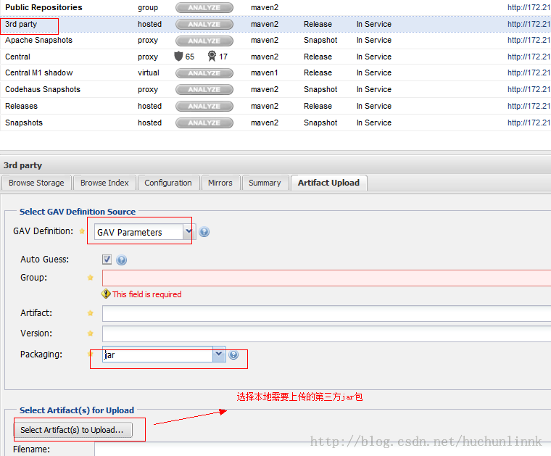

2）按下图完成上传

3）点击保存完成

